Консультация для родителей  
"Гигиена полости рта"  
 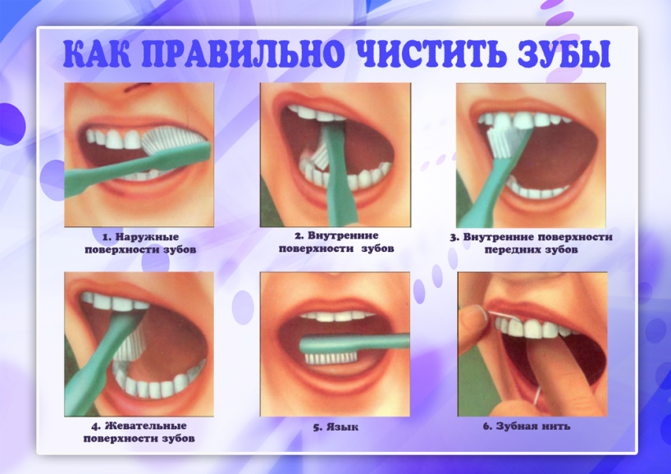

Родителям очень важно знать два основных момента, которые нельзя упускать из виду:  
1. Зубкам ребенка необходима тщательная ежедневная гигиена с момента их прорезывания. Как только появились первые зубки малыша, родители должны начать за ними ухаживать.  
2. Любой кариес требует незамедлительного лечения. К сожалению, некоторые родители ошибочно полагают, что кариес молочных зубов лечить смысла нет, так как зубки все равно выпадут. На самом деле это крайне неправильное, и даже опасное заблуждение. Во-первых, кариес у детей развивается очень быстро и мелкое пятнышко трансформируется в полость, причиняя малышу боль. А во-вторых, зубы выпадают не все сразу, а постепенно. Поэтому кариозная инфекция может перекинуться и на постоянные зубы.

Правила ухода за детскими зубами:

Первое правило – регулярность.  
Об этом уже говорилось выше. Ухаживать за детскими зубками надо регулярно – чистить дважды в день, а рот полоскать после каждого приема пищи. Последнее, разумеется, касается более старших деток, которые уже научились это делать. Если правило вводится в обиход с самого раннего детства, то чистка зубов становится привычкой, почти такой же естественной, как еда или сон. И в таком случае, конечно, ребенок не будет забывать или лениться провести гигиену полости рта во взрослом возрасте.  
Второе правило – раннее начало

Конечно, младенец шести месяцев от роду чистить зубы не может, полоскать рот не умеет, зато имеет 1-2 прорезавшихся зуба, за которыми без устали должны ухаживать родители. В таком возрасте, конечно, речь идет не о зубной щетке и пасте, а о специальных салфетках для гигиены ротовой полости младенцев, которые можно приобрести в аптеке или детских магазинах.

Третье правило – правильные средства гигиены полости рта.  
Как уже было сказало во втором правиле, начинаем уход за зубками малыша с гигиенических салфеток. Если их нет под рукой, можно воспользоваться марлей, обмотанной вокруг маминого пальца и смоченной в воде.  
Ближе к году наступает время первой зубной щетки – она, как правило, яркая и красивая, с маленькой головкой и силиконовыми щетинками. Пасту пока использовать не нужно.

Ребенку в полтора года можно переходить на мягкие детские щеточки со «взрослой» щетиной, то есть, уже не силиконовой, но все еще очень мягкой.  
По мере роста ребенка «растет» и его зубная щетка, появляется самая настоящая зубная паста – сначала та, которую можно даже глотать, а затем уже и та, которую нужно выплевывать. Все зубные щетки имеют возрастные градации, указанные на упаковке, а зубные пасты могут похвастаться самыми разнообразными вкусами – малина, клубника или карамелька. Поэтому чистка зубов может стать для ребенка самым настоящим удовольствием.  
Важно научить малыша полоскать ротик, чем раньше он этому научится, тем лучше для здоровья.

Менять щетку рекомендуется раз в 2 месяца, а также, в идеале, и после каждой простуды.  
Четвертое правило – правильный пример  
Чистите зубы вместе с ребенком, чтобы он видел, что и вы это делаете. Многие детки начинают капризничать и отказываться – не пугайтесь этих сложностей, мягко, но уверенно день за днем продолжайте приучать кроху к этой важной гигиенической процедуре. Начинайте с 10-15 секунд, постепенно увеличивая продолжительность. Плавная и мягкая адаптация поможет ребенку привыкнуть к процессу.

Пятое правило – правильная зубная паста  
Пасту нужно приобретать специальную – сначала малышовую, а потом детскую, многие фирмы указывают возрастную градацию прямо на упаковке, чтобы родителям было удобно подбирать. Зубная паста для ребенка не должна содержать красители и сильные вкусовые добавки. Очищающий компонент в составе хорошей пасты – это поливинилпиролидон, единственное безопасное поверхностно-активное вещество, которое разрешено к использованию у детей.